**Oliekeerringen vervangen**

**zet je antwoorden in het rood tussen de tekst**

**Doel**

Je kunt een lekkende of defecte oliekeerring vervangen.

**Oriëntatie**

In- en uitgaande assen van tandwielkasten of overbrengingen worden bijna altijd afgedicht door een oliekeerring. Indien er olielekkage is, moet de afdichting gerepareerd worden. Dat kan door de keerring te vervangen. Indien de as ingelopen of beschadigd is, dan moet je ook die slijtage herstellen. Alleen de oliekeerring vervangen helpt dan niet. Oliekeerringen worden ook vaak simmerringen genoemd, maar dat is een merknaam. Oliekeerringen zijn er in vele soorten en maten.

1 *In figuur 1.32 zie je verschillende oliekeerringen.*



*Fig. 1.32*

*Verschillende*

*oliekeerringen: een*

*keerring met de lip naar*

*binnen (links) en een*

*keerring met de lip naar*

*buiten gericht (rechts)*

*(Herkomst en copyright:*

*INA/FAG*

2 Sommige oliekeerringen hebben één enkele lip. Welke functie kan die lip hebben?

*Kijk naar figuur 1.32 .*

Klik hier als u tekst wilt invoeren.***…………….***

Klik hier als u tekst wilt invoeren. ***…………….***

3 Veel oliekeerringen hebben twee lippen: A en B. Hoe heten die lippen en wat is hun taak?

Kijk naar Figuur 1.33.

A: naam; Klik hier als u tekst wilt invoeren. taak: Klik hier als u tekst wilt invoeren. ………

B: naam; Klik hier als u tekst wilt invoeren.taak: Klik hier als u tekst wilt invoeren. …………

4 *In figuur zie je een doorsnede van een oliekeerring.*

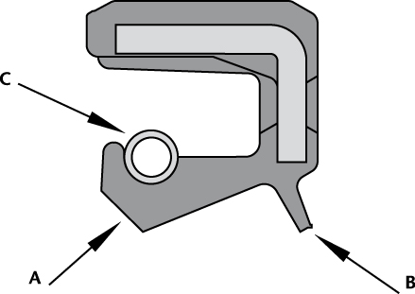

*Fig. 1.33*

*Doorsnede oliekeerring*

*(Herkomst en copyright:*

*INA/FAG)*

5 Wat is de functie van het veertje C?

Klik hier als u tekst wilt invoeren. ***…………….***

6 Het is belangrijk dat de nieuwe keerring de juiste maten heeft voor een goede passing. Daarnaast moet de keerring geschikt zijn voor de omstandigheden waaronder hij moet functioneren. Welke vijf gegevens heb je minimaal nodig om de juiste oliekeerring te bestellen?

Klik hier als u tekst wilt invoeren. ***…………….***

Klik hier als u tekst wilt invoeren. ***…………….***

Klik hier als u tekst wilt invoeren. ***…………….***

Klik hier als u tekst wilt invoeren. ***…………….***

Klik hier als u tekst wilt invoeren. ***…………….***

*6 In figuur staat een dwarsdoorsnede van een keerring met de maataanduiding. Dwarsdoorsnede keerring*

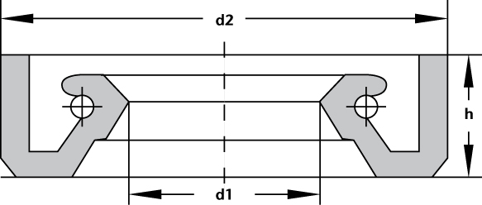

*Fig. 1.34*

*Dwarsdoorsnede*

*keerring*

7 Welke belangrijke gegevens staan er op de keerring?

Klik hier als u tekst wilt invoeren. ***…………….***

Klik hier als u tekst wilt invoeren. ***…………….***

Klik hier als u tekst wilt invoeren. ***…………….***

8 Welke gegevens staan niet op de keerring?

Klik hier als u tekst wilt invoeren. ***…………….***

Klik hier als u tekst wilt invoeren. ***…………….***

9 Waarom kun je de binnendiameter van een keerring moeilijk opmeten met een schuifmaat?

Klik hier als u tekst wilt invoeren. ***…………….***

10 Hoe kom je te weten wat de juiste maten van een keerring zijn als hij helemaal versleten of beschadigd is?

Klik hier als u tekst wilt invoeren. ***…………….***

11 Een keerring behoort goed op zijn plaats te blijven zitten. Wat zorgt ervoor dat een keerring niet kan ver schuiven?

Klik hier als u tekst wilt invoeren. ***…………….***

12 Wat zou er kunnen gebeuren als een oliekeerring verschuift?

Klik hier als u tekst wilt invoeren. ***…………….***

13 Welke extra maatregelen kun je nemen om te voorkomen dat een nieuwe keerring verschuift?

Klik hier als u tekst wilt invoeren. ***…………….***

14 Bij een keerring die iets lekt kun je een geschikt moment voor reparatie uitzoeken. Lekt een keerring te veel tijdens het werk, dan moet je het werk stilleggen en een reparatie uitvoeren. Het is ook mogelijk een nood- reparatie uit te voeren, zodat het werk sneller door kan gaan. Bij een tijdelijke reparatie (noodreparatie) schuif je de keerring iets op, zodat de afdichtlip op een schoon stukje as komt en de lekkage minder wordt. Sommige monteurs zien ook kans het veertje iets in de korten, zodat de lip vaster om de as komt te zitten en de lekkage daardoor stopt.

Zodra er gelegenheid is kan de keerring definitief vervangen worden.

15 *In figuur 1.35 zie je een keerring in twee posities.*

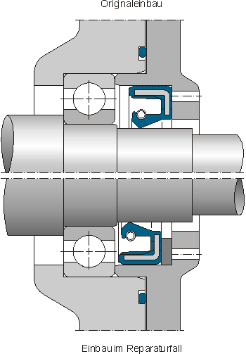

**A**

**B**

*Fig. 1.35*

*Oliekeerring in twee*

*posities: de oude situatie,*

*waarbij de lip niet meer*

*afdicht op een ingelopen*

*as (A) en de nieuwe*

*situatie, waarbij de*

*nieuwe keerring iets*

*opgeschoven is door een*

*ring, zodat er geen*

*reparatie van de as nodig*

*is (B) (Copyright:*

*Freudenberg Simrit KG)*

16 Waarom kun je bij een ingelopen as een nieuwe keerring beter iets naar binnen schuiven dan naar buiten?

Klik hier als u tekst wilt invoeren. ***…………….***

17 Waar moet je op letten als je de nieuwe keerring iets opschuift op een onbeschadigd stuk as om een betere afdichting te krijgen?

Klik hier als u tekst wilt invoeren. ***…………….***

18 Bij het vervangen van een keerring is het demonteren van het werktuig of een as veel werk. Dat is vaak niet nodig. Hoe kun je een keerring demonteren (naar buiten trekken) zonder speciaal gereedschap?

Klik hier als u tekst wilt invoeren. ***…………….***

*In figuur 1.36 zie je een tekening van de montage van een keerring.*

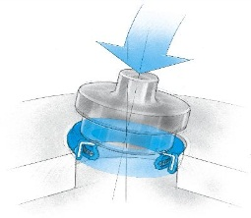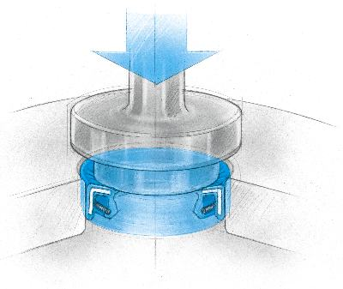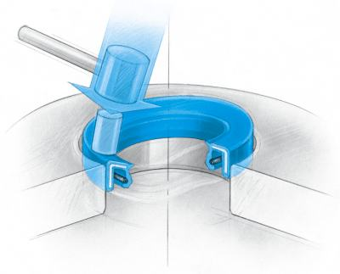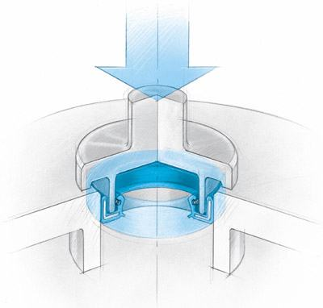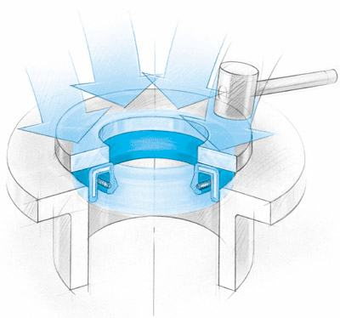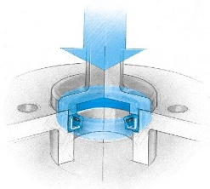

*Keerring Haaks plaatsen Montage stempel Montage doorn*

*Passend stempel Speciaal stempel Slagen verdelen*

*Fout scheve montage Fout slagen niet verdeelt Fout te klein stempel*

*Fig. 1.36 Montage van een oliekeerring*

*(Herkomst en copyright: INA/FAG)*

19 Schrijf minstens drie punten op die je moet doen om te voorkomen dat je een nieuwe keerring beschadigt tijdens het monteren.

Klik hier als u tekst wilt invoeren. ***…………….***

*20 Met een montagedoorn op de as voorkom je dat de afdichtlip slecht over de as heen schuift en beschadigt.*

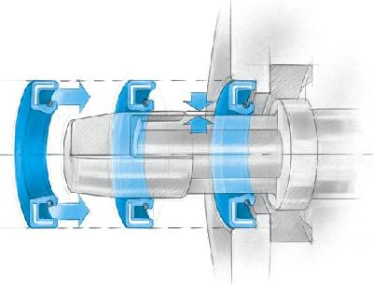

*Fig. 1.37*

*Met een montagedoorn*

*op de as voorkom je dat*

*de afdichtlip slecht over*

*de as heen schuift en*

*beschadigt.*

*(Copyright:*

*Freudenberg Simrit KG)*

**Uitvoering**

In deze opdracht ga je oliekeerringen vervangen.

21 Vraag aan je begeleider welke oliekeerring je kunt vervangen.

22 Waarom is het bijna altijd verstandig om een keerring te vervangen bij demontage, ook al is de keerring niet versleten?

Klik hier als u tekst wilt invoeren. ***…………….***

23 Demonteer en monteer de oliekeerring.

24 Noteer wat je anders gedaan hebt dan dat je vooraf bedacht hebt in de oriëntatie.

Leg goed uit waarom je dat zo gedaan hebt.

Klik hier als u tekst wilt invoeren. ***…………….***

25 Hoe heb je de oliekeerring gemonteerd? Schrijf dat kort en duidelijk op.

Klik hier als u tekst wilt invoeren. ***…………….***

26 Hoe heb je voor een nieuwe keerring gezorgd?

Klik hier als u tekst wilt invoeren. ***…………….***

27 Welke gegevens heb je gebruikt?

Klik hier als u tekst wilt invoeren. ***…………….***

28 Hoeveel tijd heeft het je gekost die nieuwe keerring te krijgen?

Klik hier als u tekst wilt invoeren. ***…………….***

29 Welke voor- en nadelen heeft de gebruikte methode?

Klik hier als u tekst wilt invoeren. ***…………….***

30 Waarom was demontage of vervanging van de oliekeerring nodig?

Klik hier als u tekst wilt invoeren. ***…………….***

31 Als er sprake was van een versleten oliekeerring, hoe zou je in het vervolg die slijtage kunnen voorkomen?

Klik hier als u tekst wilt invoeren. ***…………….***

32 Was het loopvlak op de as van de afdichtingslip beschadigd? Hoe heb je dat gecontroleerd?

Klik hier als u tekst wilt invoeren. ***…………….***

33 In het geval dat het loopvlak beschadigd was: hoe heb je dat gerepareerd?

Klik hier als u tekst wilt invoeren. ***…………….***

**Afsluiting**

Je hebt een keerring vervangen.

34Leg uit waarom je het vervangen van oliekeerringen wel of niet door een monteur zou laten uitvoeren.

Klik hier als u tekst wilt invoeren. ***…………….***

35 Bedenk adviezen om lekkende oliekeerringen te voorkomen.

Klik hier als u tekst wilt invoeren. ***…………….***